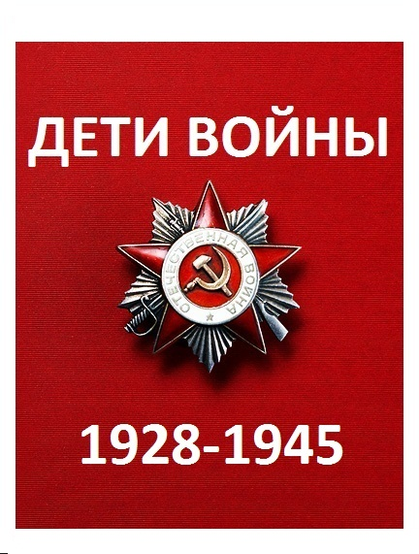

ОБЩЕРОССИЙСКАЯ ОБЩЕСТВЕННАЯ
ОРГАНИЗАЦИЯ «ДЕТИ ВОЙНЫ»

ЦЕНТРАЛЬНЫЙ СОВЕТ
ПРАВЛЕНИЕ

127051, г. Москва, Малый Сухаревский пер., д. 3, корп. 2 тел. (495) 692-34-05

«16» сентября 2014 г. № АНВ-ДВ-56

Руководителям региональных
отделений КПРФ
Председателям ООО «Дети войны»

Довожу до Вашего сведения, что для ООО «Дети войны» изготовлены медали, которые будут выставлены для продажи на пленуме ЦК КПРФ в октябре месяце. Стоимость одной медали 130 рублей.
Прошу Вас дать заявку на приобретение медалей в Управление делами ЦК КПРФ.
Контактный телефон: 8 (495) 628-18-47; 8(495) 607-24-74 - Курбалева Лариса Алексеевна.

С уважением,
Председатель ООО «Дети войны»
Секретарь ЦК КПРФ Н. В. Арефьев

